環境管理委員会からの報告（球技大会・体育祭の後の清掃活動）
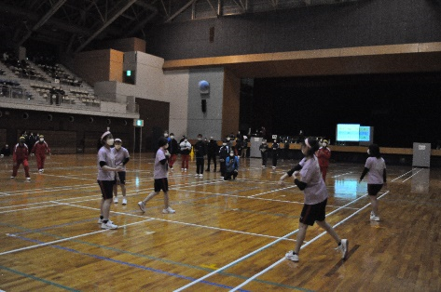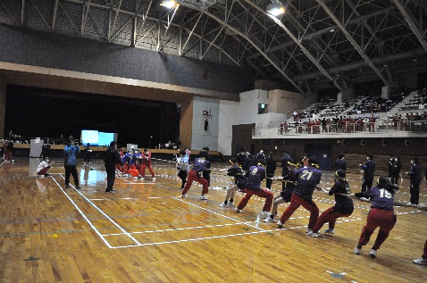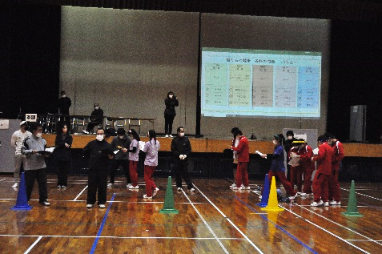
1２月９日（金）、令和4年度球技大会・体育祭が開催されました。環境管理委員会では生徒・職員全員に「持ち込んだゴミの各自の持ち帰り」の協力を呼びかけ、終了後の片付けと清掃活動を行いました。
片付け・清掃後、どれくらいゴミが出るのか行事の度にドキドキしていますが、今回も予想を遙かに下回るゴミの量ですみました。今年度になってうれしいことがあります。行事ごとに出るゴミの量が昨年度に比べ、非常に少なくなっていることです。「公共の施設を使用する前と同じきれいな状態にして帰る」という意識が根付きつつあるのだと感じます。ゴミの持ち帰りと清掃活動に協力してくれた皆様ありがとうございました。ご指導監督をしていただいた先生方もありがとうございました。今後も続けていきましょう。

